**دانشکده مهندسی کامپیوتر**

**آزمایشگاه مدار منطقی**

**پیش گزارش آزمایش چهارم**

**شیفت رجیسترها**

صادق محمدیان:401109477

آرمان طهماسبی زاده:402111345

متین غیاثی:402106229

**هدف:**

در این آزمایش می خواهیم با استفاده از تراشه 7495 یک شیفت رجیستر طراحی کنیم.

**وسایل مورد نیاز:**

برد بورد- ای سی7495- ای سی 74157- ای سی 7404- ای سی 7415۴-مقاومت- منبع تغذیه-گیت NOT-گیت AND-LED

**مراحل آزمایش:**

الف) طبق دستور کار آزمایش مدار زیر را می بندیم:

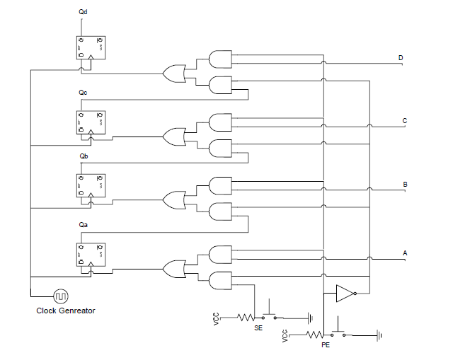

*ورودی های* se  *و* pe  *برای ورودی دادن بصورت موازی و یا به صورت سریال هستند*

*پس از یک مالتی پلکسر استفاده می کنیم که ورودی select آن* pe *می باشد و همچنین ورودی بیت اول آن se می باشد پس مدار ما به شکل زیر خواهد بود:*

*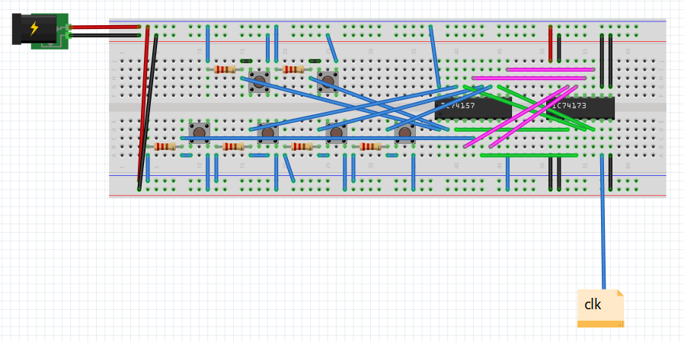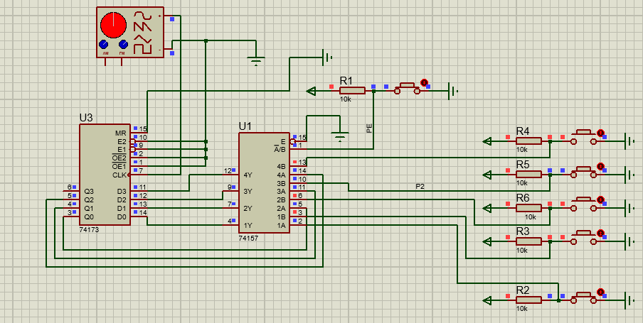در حالتی که به صورت موازی به مدار ورودی می دهیم میتوانیم با استفاده از ورودی های سمت راست مدار به آن ورودی دهیم. و در صورتی که در حالت سریال باشیم میتوانیم با seبه آن ورودی دهیم و شیفت خوردن در رجیستر را نیز مشاهده می کنیم.*

*ب)برای این قسمت ورودی های مدار را به شکل زیر در می آوریم:*

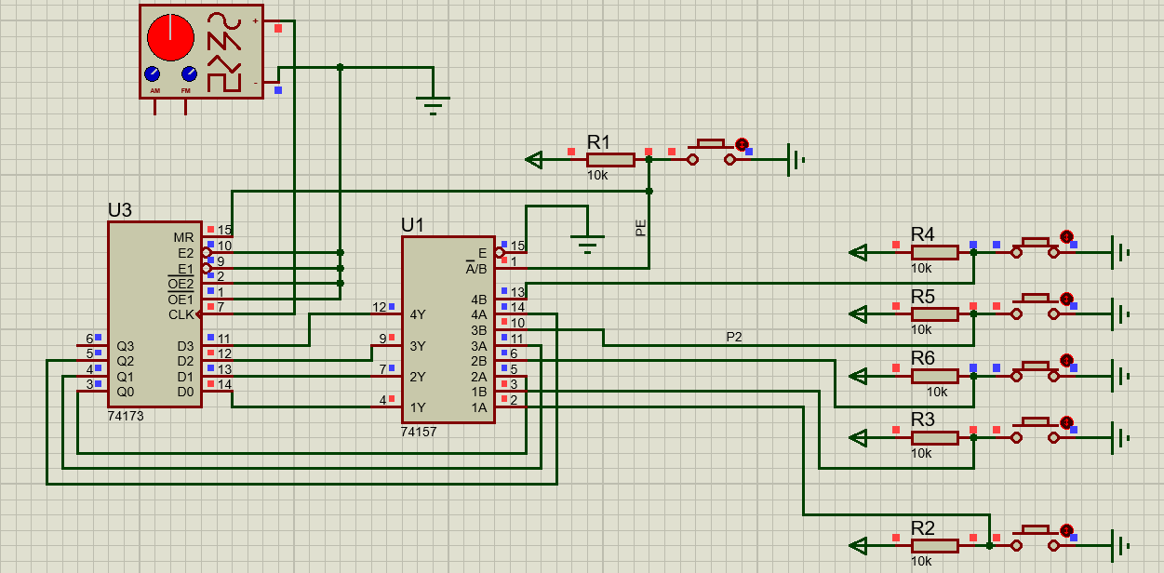

*در این حالت ورودی های موازی به ترتیب 1010 را می دهیم و ورودی pe را برابر ۱ ۱ قرار می دهیم.*

**

*پ)در این حالت مدار خودرا اینگونه تغییر میدهیم در صورتی ورودی pe برابر با یک باشد شیفت به چپ انجام میدهد و در صورتی که ۰ باشد شیفت به چپ انجام میدهد برای این منظور ورودی های مالتی پلکسر خودرا تغییر میدهیم و به شکل زیر در می آوریم .همچنین یک ورودی se دیگر نیز می توانیم برای ورودی برای شیفت به سمت راست نیز در نظر بگیریم:*

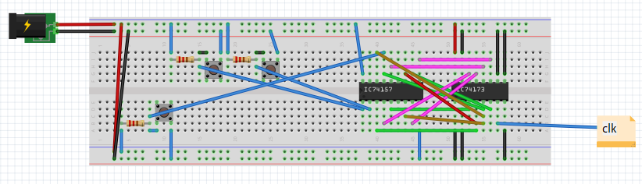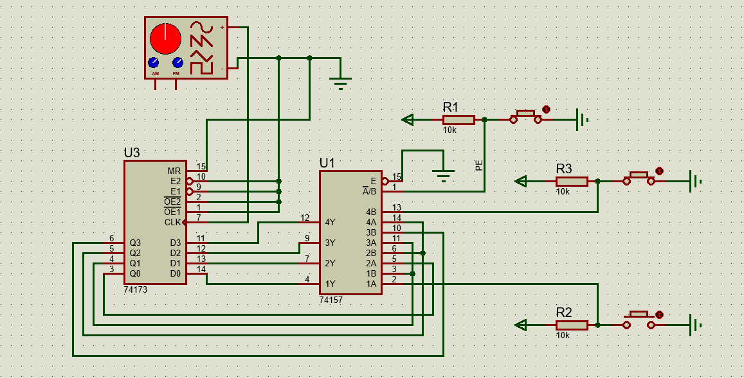

*ت) مدار حاصل به شکل زیر خواهد بود:*

*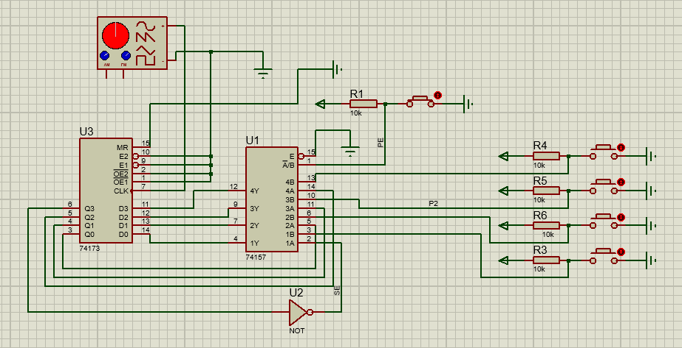شمارنده جانسون دنباله ی زیر را می شمارد:*

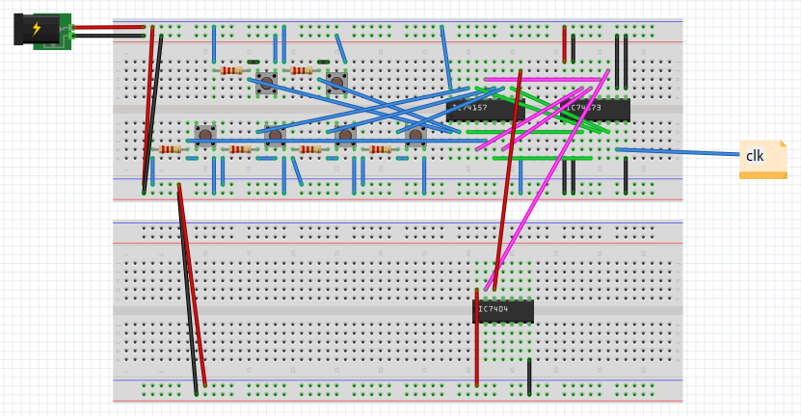

*ج)مدار گفته شده به شکل زیر است:*

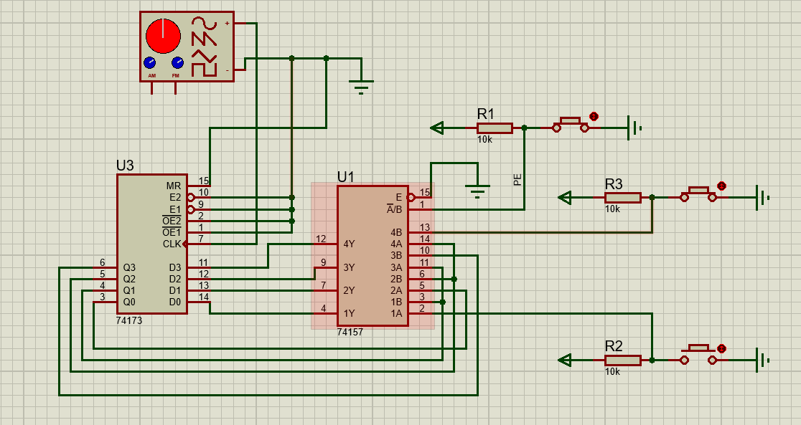

**

*چ)دیتا شیت مربوط به این ای سی در فایل های فرستاده شده موجود می باشد.*

*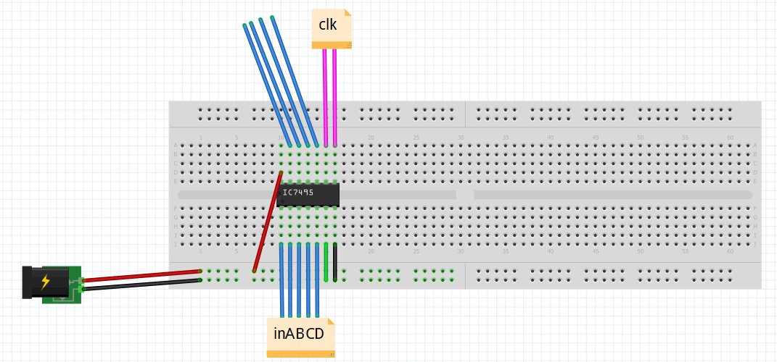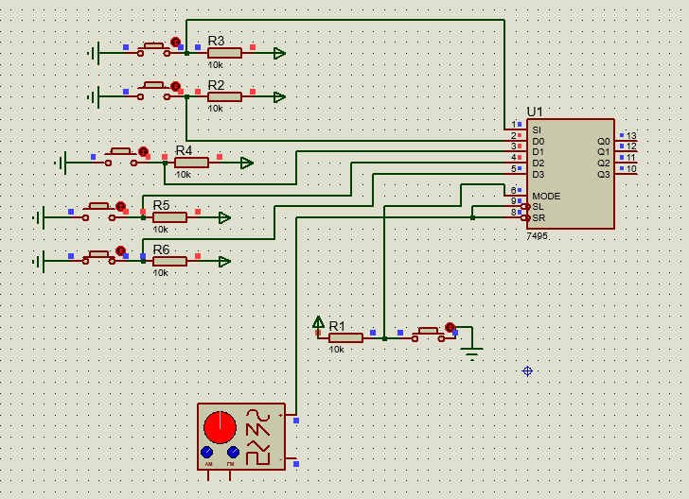در صورتی که mode یک باشد یک شیفت رجیستر خواهیم داشت و در صورتی که ۰ باشد شیفت نمیخورد و ما یک رجیستر تنها داریم و ورودی های sl و srخود را به کلاک نیز متصل می کنیم.*

*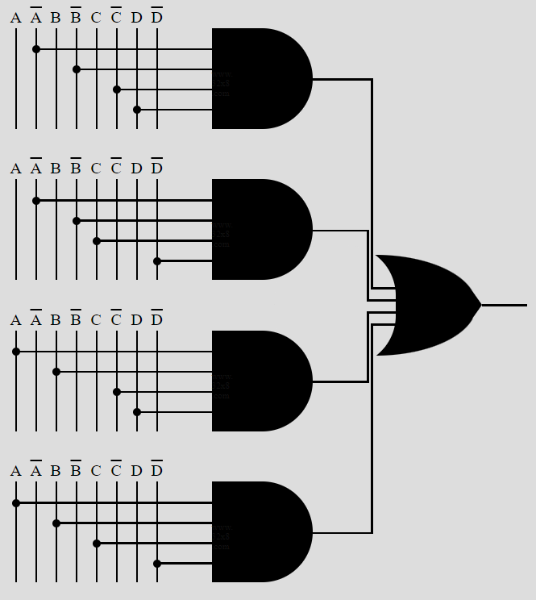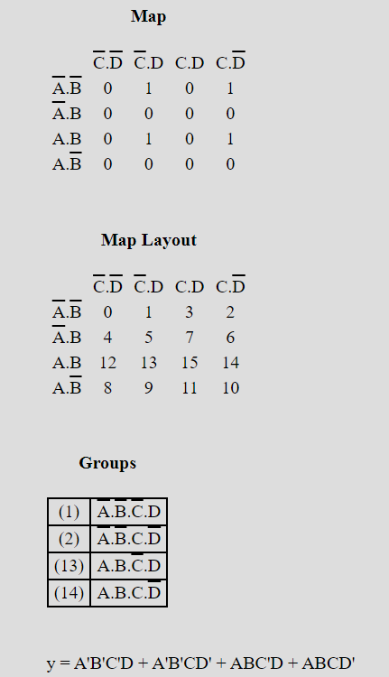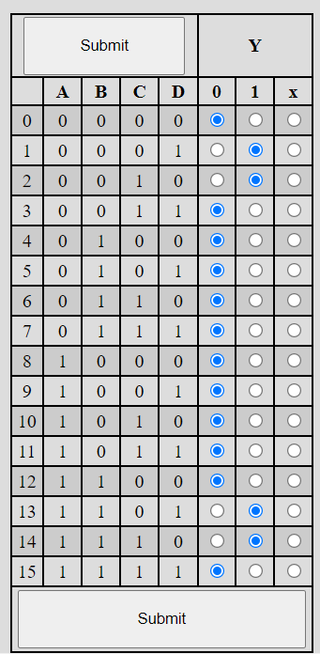ح)برای این منظور باید جدول تابع مورد نظر را بدست آوریم و سپس با استفاده از جدول کارنو مدار خود را ساده کنیم:*

*حال می توانیم مدار ترکیبی ساخته شده را بسازیم یا میتوانیم خروجی های شیفت رجیستر را به ورودی های دی مالتی پلکسر وصل کنیم و خروجی های ۱و۲و۱۳و۱۴ را به یک گیت OR وصل میکنیم در صورتی یکی از این حالات اتفاق بیافتد خروجی گیت OR یک خواهد شد .برای این کار از ای سی 74154 و ای سی استفاده می کنیم:*

